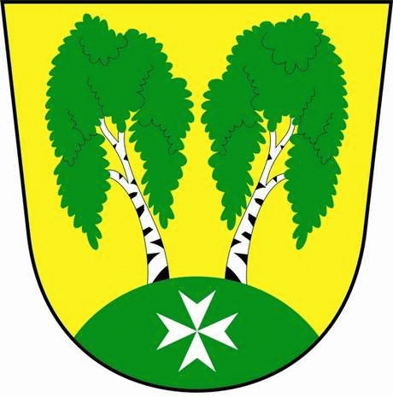
MČ Praha - Březiněves

U Parku 140/3, 182 00 Praha 8

Program zasedání Zastupitelstva MČ Praha – Březiněves

Číslo: 51
Datum: 22.08.2018

S V O L Á V Á M

zasedání Zastupitelstva MČ Praha – Březiněves

na den 29. 08. 2018

od 17:30 hod. do kanceláře starosty

Program:

- Kontrola zápisu č. 50.
- Smlouva o příspěvku na občanskou vybavenost obce.
- Vyhlášení výběrových řízení na zakázky malého rozsahu – Centrum sociálních služeb Březiněves.
- Žádost o závazné stanovisko k rozšíření a stavebním úpravám RD na adrese Vzdálená 336/1, Praha – Březiněves.
- „Oprava povrchu tenisových kurtů.
- Různé.

Ing. Jiří Haramul
starosta MČ Praha - Březiněves

